Kérjük a tisztelt tanár kollégákat, hogy a dolgozatokat az egységes értékelés érdekében szigorúan az alábbi útmutató szerint pontozzák, a megadott részpontszámokat ne bontsák tovább! Vagyis ha egy részmegoldásra pl. 3 pontot javasolunk, akkor arra vagy 0, vagy 3 pont adható. (Az útmutatótól eltérő megoldások is lehetnek jók.) Az értékelési szempontokban a bontott pontszámoknál a szöveges részben pontosvesszővel választottuk el a külön értékelendő részeket.
1. feladat: Vár alaprajzának elkészítése (8 pont)
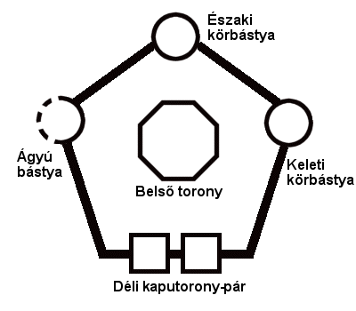
Feladatod az itt látható alaprajz (alaprajz.bmp) elkészítése. A kép 400 képpont széles és 350 képpont magas legyen!
Amint láthatod, a vár alaprajza ötszög alakú. Az ötszög alsó oldalán két négyzet jelképezi a kaputorony-párt. Alattuk a Déli kaputorony-pár szöveg olvasható.
Az ötszög három csúcsában (az ábra szerinti elrendezésben) egy-egy kört kell elhelyezni! A jobb oldali kör alatt a Keleti körbástya, a fenti mellett az Északi körbástya, a bal oldali mellett pedig az Ágyú bástya szöveg szerepeljen!
A bal oldali kör (ágyú bástya) külső ívét szaggatottá kell tenni!
Az ötszög belsejébe egy nyolcszöget kell rajzolni, amely alatt a Belső torony szövegnek kell szerepelni!
Értékelés:
A. A kép 400 képpont széles, 350 képpont magas 1 pont
B. Az alaprajz ötszög alakú; tájolása megfelel az ábrán láthatónak
(vagyis az ötszög egyik oldala párhuzamos a kép alsó szélével) 1+1 pont
C. Az egyik oldalon szerepel a kaputorony-pár (két négyzet) 1 pont
D. A megfelelő csúcsokban szerepelnek a körök; fehér kitöltéssel 1 pont
E. A bal oldali kör külső részén szaggatott a körvonal 1 pont
F. Szerepel mind az öt felirat 1 pont
G. Az ötszög belsejében szerepel a nyolcszög 1 pont
2. feladat: Címer rajzolás (17 pont)
Feladatod Kapuvár város címerének elkészítése. A cimer.bmp kép már tartalmazza a címer főbb részeit, de ki is kell színezned azt, és a hiányzó részeket is pótolnod kell!
A vár bal oldalán látsz egy zászlót és egy hatágú csillagot. Ugyanezeket a címer jobb oldalán is el kell helyezned! Ügyelj arra, hogy a zászló a képnek megfelelően, jobbra nézzen! A zászlót és a csillagot próbáld átmásolni, ne pedig megrajzolni!
 | 
Kapuvár címere | A cimer.bmp kép
A jobb oldali várfalon hiányoznak az ablakok (három fekete téglalap), ezeket se felejtsd el pótolni! A címer alsó részén, a dob jobb oldalán hiányzik a képről a fokos. (A fokos egy baltára hasonlító, annál kicsit kisebb fegyver volt.) A fokos egy nyélből, ill. egy fejből áll. A körvonala fekete színű legyen, belseje világosszürke!
A zászlókat piros, fehér, zöld színnel színezd ki! A címer alsó része piros, a teteje kék színnel legyen kiszínezve! A címer alsó részén szereplő tárgyak (dob, ágyú, fokos, stb.) belseje maradjon szürke, de a várkapu rácsai közti, és alatta lévő üres hely viszont kék legyen! A vár tetejét és az azon elhelyezkedő torony tetejét is piros színnel kell kiszínezni!
A címer egy téglafalat utánzó mintán van elhelyezve, ezt a mintát hagyd változatlanul!
Értékelés:
A. A csillag jobb oldalon is szerepel; másolva lett, nem pedig rajzolva 1+1 pont
B. A zászló jobb oldalon is szerepel; jobbra néz; másolva lett, nem pedig rajzolva 1+1+2 pont
C.A jobboldali várfalon szerepel a három ablak (fekete téglalap) 1 pont
D. A bal- és jobb oldali zászló is ki van színezve (piros, fehér, zöld) 1+1 pont
E. A címer felső részének háttere kék lett; a kapurácsok közti és alatti hely is kék 1+2 pont
F. A fokos (nyél+fej) meg lett rajzolva; körvonala fekete, belseje világosszürke 1+1 pont
G. A címer alsó része piros színnel lett kitöltve;
a benne szereplő tárgyak belseje szürke maradt 1+1 pont
H. A várfal és torony teteje is piros színnel van kitöltve 1 pont
3. feladat: Várlexikon (40 pont)
Készítsd el a várakkal kapcsolatos kislexikont (Várlexikon.doc) a mintának megfelelően a Várlexikon.txt állomány alapján!
A középre igazított főcím 24 pontos betűkkel készüljön, utána 12 pontos térköz legyen! Az összes többi bekezdés után 6 pontos legyen a térköz, a sorkizárt bekezdésekben, ahol szükséges, elválasztást kell alkalmazni!
A kislexikon fogalmait ábécé-sorrendbe kell rendezni, a fogalmakat Garamond betűtípussal vastagon kell szedni, a magyarázattól kettősponttal kell elválasztani! Az önállóan szereplő vár szó a magyarázatokban legyen mindenhol dőlt!
A fogalmakat kezdőbetűnként csoportosítani kell, a kezdőbetűt a bal margótól 1 cm-re kifelé kell elhelyezni, vastag, dőlt, 20 pontos Garamond betűkkel! Az egyes kezdőbetűk előtt, valamint a vers előtt is a mintának megfelelő vízszintes elválasztó vonal legyen!
A kezdőbetűt követő első fogalom ne kezdődjön új oldalon és egyetlen fogalom se törjön két oldalra (akkor sem, ha a margókat más méretűre választjuk)!
A vers Monotype Corsiva (vagy hasonló stílusú) betűkkel készüljön, balról, illetve jobbról -3 cm-es behúzással! A háttere legyen RGB(255,240,210), a szegélye pedig sötétbarna!
Értékelés:
A. A kislexikonban az összes fogalom szerepel; 2 oldalas 2+1 pont
B. Az élőlábban van sorszám; középen; szöveggel 1+1+1 pont
C. A főcím középre igazított; 24 pontos; jó térközzel 1+1+1 pont
D. A többi bekezdés jó térközzel; sorkizártan; elválasztással 1+1+1 pont
E. A fogalmak ábécé-sorrendbe rendezettek; kezdőbetűnként csoportosítottak; a kezdőbetűt hozzáköti a következő sorhoz; a fogalmak nem törhetnek két oldalra 2+2+1+1 pont
F. A fogalmak vastagon szedett Garamond típusúak; kettőspont követi őket; a vár szó a magyarázatokban mindenhol dőlten szerepel; a fogalmakban nem dőlt 2+1+1+1 pont
G. Van mindenhol vízszintes vonal; jó stílusú; jó méretű; van kezdőbetű; jó helyen; jó típusú (méret, típus); vastag és dőlt 1+1+1+1+1+1+1 pont
H. Van vers; a vers címe középre; páratlan sorai balra; páros sorai jobbra igazítottak
1+1+1+1 pont
I. A vers jó betűtípusú; jó a balról behúzás; jó a jobbról behúzás; jó hátterű; jó a szegély mintázata; jó a szegély színe 1+1+1+1+1+1 pont
4. feladat: Várleírás (36 pont)
Készítsd el a mintának megfelelően a megadott várakkal (Visegrád, Ozora, Mosonmagyaróvár, Sümeg, Szigetvár, Siklós, Csobánc, Várpalota, Szigliget, Kőszeg) kapcsolatos várismertetőket (Várleírás.doc) a mellékelt állományok alapján!
A lapok legyenek B5-ös, alul és felül 2 cm-es margókkal, függőlegesen középre igazítottak! A lapoknak dupla vonalas szegélyt kell adni! A cím 28 pontos Monotype Corsiva (vagy hasonló stílusú) betűkkel készüljön!
A dokumentum kétoldalas, kéthasábos legyen, a hasábok között elválasztó vonallal! Egyik vár leírása sem törhet 2 hasábra vagy 2 oldalra! A lapok jobb alsó sarkába, a szomszéd hasáb aljához igazítva szerepeljen a budai vár két panorámaképe!
A várak neve sötétbarna színű legyen, RGB(255,255,220) színű háttérrel, sötétbarna szegéllyel, utánuk 6 pontos térközzel!
A várleírásokban elválasztást kell alkalmazni, árnyékolt szegélyezéssel, a leírások jobb felső sarkába kell igazítani a megfelelő képet! A képek 2,12 cm szélesek legyenek, a panorámaképek pedig teljes hasáb szélességűek (a méretezéskor a képek arányai ne változzanak). A szöveg a képektől balra 0,2 cm-re legyen!
Értékelés:
A. Van várleírás, amelyben mind a 10 vár leírása szerepel 2 pont
B. B-5-ös; jó margókkal; függőlegesen középen; van szegélyezés; jó szegély 1+1+1+1+1 pont
C. A cím jó méretű; jó betűtípusú; középre igazított 1+1+1 pont
D. A dokumentum kétoldalas; kéthasábos; van a hasábok között vonal 1+1+1 pont
E. Szerepel a két panorámakép; jól igazítva 1+2 pont
F. A várak neve sötétbarna; jó hátterű; jó szegélyű; jó térközzel 1+1+1+1 pont
G. A leírásokban használ elválasztást; van szegély; jó szegélytípus; sorkizárt 1+1+1+1 pont
H. A leírások nem törnek (lap, hasáb); a képeket tartalmazzák; jó helyen 2+2+3 pont
I. Jó a képek mérete; jó a panorámaképek mérete; jó a bal szövegtávolság 2+1+2 pont
5. feladat: Várnaptár (39 pont)
Készíts várakról készített képek alapján egy falinaptárt (Várnaptár.doc) a mintának megfelelően!
A naptár A4-es, fekvő, mindkét irányban középre igazított táblázat legyen! A táblázat cellái is mindkét irányban középre igazítottak legyenek! A jó elrendezést cellák felosztásával, illetve egyesítésével lehet elérni.
A bal felső sarokban szereplő dátum és a jobb alsó sarokban szereplő cím 24 pontos, vastag 6 pontos ritkítással szedett legyen, előtte 6, mögötte 12 pontos térközzel! A dátum alatt a november hónaphoz tartozó kép szerepeljen, megfelelően méretezve!
A hét napjait tartalmazó rész szegélyezése mindenhol barna színű; egymástól 1,25 cm-re levő jobbra igazított tabulátorú legyen, balról és jobbról 1 cm-es behúzással! A szombatok szürke vastagon szedettek, az ünnepnapok pedig piros vastagon szedettek legyenek! A napok betűjelei előtt és után 6 pontos, a napok sorszámai előtt és után 3 pontos térköz legyen!
A táblázat jobb felső cellájában egy másik táblázat legyen, amely az összes hónap várait tartalmazza! A várnevek 16 pontos Monotype Corsiva (vagy hasonló) betűkkel, a hónapnevek vízszintesen 150%-ban torzított 8 pontos betűkkel készüljenek! A várnevek után legyen 6 pontos térköz, a képek 3 cm szélesek legyenek!
Értékelés:
A. A dokumentum A4-es fekvő; a lap függőlegesen középre igazított; a táblázat vízszintesen középre igazított, szegélyezett; minden cella függőlegesen; illetve vízszintesen középre igazított; van külső szegély 1+1+1+1+1+2+1 pont
B. A dátum és cím 24 pontos; vastag; ritkított; jó térközzel 1+1+1+1 pont
(ha csak az egyik jó, akkor a pontszám fele adható)
C. Tátika várának képe szerepel a bal oldalon; szélessége kb. a hónap beosztás szélességével egyezik meg 1+1 pont
D. A hónap beosztásában jó a vastag barna vonal; jó a vékony barna szegély; jó a kétoldali behúzás; jó helyen vannak a tabulátorok; jobbra igazítottak 1+1+1+2+1 pont
E. Jó a napnevek térköze; jó a napsorszámok térköze 1+1 pont
F. Mind a 12 vár képe; neve; hónapja szerepel a naptáron 2+2+2 pont
G. A várnevek jó méretűek; betűtípusúak; jó térközzel; a hónapnevek jó méretűek; torzításúak; lentről felfelé szedettek 1+1+1+1+1+1 pont
H. Jó a hónapok szegélyezése; jó a 12 vár szegélyezése; jók a képméretek 1+2+2 pont
6. feladat: Várak (48 pont)
A mellékelt Várlexikon.html lap bal oldali részén egy felsorolást láthatsz, amely a középkori Magyarországhoz tartozó várak listáját tartalmazza. A betűrendes csoportosítás alapja az 1913-ban érvényes megyerendszer, ill. egy további, összevont csoportban találod az akkori határon kívüli, de egykor a középkori Magyarországhoz tartozó várakat. Minden sorban két szám szerepel: az első az adott területhez tartozó összes vár száma, zárójelben pedig azt láthatod, hogy ezek közül hány várról rendelkezünk alaprajzzal.
A weblap segítségével hozd létre a várak.xls munkafüzetet, és benne a vármegyék munkalapot! Minden részfeladat megoldásának olyannak kell lennie, hogy ha bármely kiinduló adat megváltozik, akkor a táblázat továbbra is az eredeti elvárásoknak megfelelően működjön! A formázásokat a mellékelt megyék.jpg kép szerint végezd: az első sor celláit 12 pontos, félkövér betűkkel formázd, a többi sorban alkalmazz 10 pontos betűméretet! A cellákat vékony, középkék színű vonallal válaszd el egymástól, de az ábrán látható helyeken alkalmazz vastag, sötétkék szegélyt! A sortörés, a cellák igazítása mindenütt feleljen meg az ábrának! A D oszlop celláiba számold ki, hogy vármegyénként (ide értve most a „Határon kívüli” területet is!) mennyi az alaprajzzal rendelkező várak aránya; az eredményt százalékban fejezd ki, két tizedesjegyre pontosan!
Hogy a vármegyék közötti keresést megkönnyítsd, formázd úgy a 2-74. sorig terjedő területet, hogy a táblázat ezen része váltakozva világossárga ill. világoskék „sávokból” álljon: az azonos betűvel kezdődő vármegyék azonos színűek legyenek, de a következő, más kezdőbetűhöz tartozó vármegye sora már a másik színnel jelenjen meg! Ennek (de csak ennek!) a feladatnak a megoldásához felhasználhatsz vármegyénként egy-egy segédcellát (az E oszlopban).
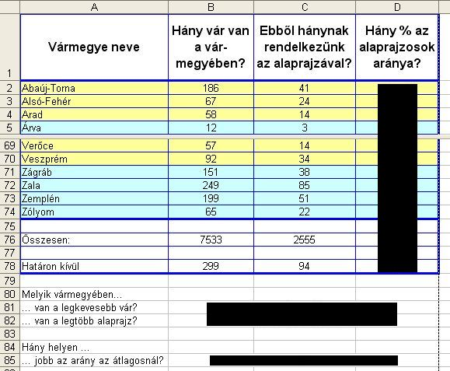
Egészítsd ki a táblázatot a 80. sortól kezdve látható módon, és a B-C-D oszlop celláit egyesítve, válaszolj függvények segítségével a következő kérdésekre (segédcellák használata nélkül):
- Melyik vármegyében van a legkevesebb vár?
- Melyik vármegyében van a legtöbb alaprajz?
- Hány helyen jobb az arány az összes várra kiterjedő átlagos aránynál?
Ez utóbbi három feladatnál a „Határon kívüli” részt is a vármegyék közé értjük.
Értékelés:
A. várak.xls munkafüzet, benne a vármegyék munkalap van,
adatok a megadott helyen;
kódolás rendben;
„Határon kívül” egy cellában van;
C oszlop adatai rendben 3+1+1+1 pont
B. Fejlécben a karakterformátum rendben (12p, félkövér);
fejléc méretezés, igazítás (középen-középen) rendben;
fejlécben a sortörések rendben;
adatrész karakterformátuma, igazítása rendben;
szegélyezés rendben
(vékony középkék belső és vastag, sötétkék külső is) 1+1+1+1+1 pont
C. A D2-be írt képlet jó;
teljes D oszlop jó, beleértve D78-at is 1+1 pont
D. Az E oszlop kitöltése:
E2 jó;
E3:E74 közül egy jó;
E3:E74 közül mind jó 1+3+5 pont
E. A 2. sor feltételes formázása:
A2:D2 valamelyikére jó;
A2:D2 mindegyikére jó;
formázás rendben 1+2+1 pont
F. A 3-74. sor feltételes formázása:
A:D oszlop valamelyikére jó;
A:D oszlop mindegyikére jó;
formázás A2:D74 teljes területén rendben 1+1+1 pont
G. A 80. sortól kezdődő feladatoknál:
kérdések a helyükön, 3*3 cellaegyesítés rendben;
a 81. sorban a megoldás a 2-74. sorra jó;
figyel a „Határon kívüliekre” is;
„Határon kívüli” is jó;
minden rendben, beleértve a két lehetőség összeötvözését is 1+2+1+1+1 pont
H. A 82. sorban:
a megoldás a 2-74. sorra jó;
figyel a „Határon kívüliekre” is;
„Határon kívüli” is jó;
minden rendben, beleértve a két lehetőség összeötvözését is 2+1+1+1 pont
I. A 85. sorban:
a használt átlagarány helyes: C76/B76, nem pedig az arányok átlaga!;
a megoldás a 2-74. sorra jó;
figyel a „Határon kívüliekre” is;
„Határon kívüli” is jó;
minden rendben, beleértve a két lehetőség összeötvözését is 3+2+1+1+1 pont
A G részfeladatra 3, a H-ra 2, az I-re 4 pont adható, ha a megoldáshoz használ segédcellát.
Megoldások:
A D oszlop kitöltése, pl. D2=C2/B2
A feltételes formázáshoz először az E oszlopot töltjük ki:
Pl.: E2=hamis, E3=HA(BAL(A2;1)=BAL(A3;1);E2;NEM(E2))
Maga a feltételes formázás pl. A2-re (a képlet értéke)
1. feltétel pl. =$E2=HAMIS – világossárga cella,
2. feltétel pl. =$E2=IGAZ – világoskék cella.
B81:D81 egyesített cella pl.
=HA(B78<MIN(B2:B74);A78;INDEX(A2:A74;HOL.VAN(MIN(B2:B74);B2:B74;0)))
B82:D82 egyesített cella pl. =HA(C78<MAX(C2:C74);INDEX(A2:A74;HOL.VAN(MAX(C2:C74);C2:C74;0));A78)
B85:D85 egyesített cella pl. (a – helyes! – átlagarány D76-ban) {=SZUM(HA($D$2:$D$74>$D$76;1;0);HA($D$78>$D$76;1;0))}
7. feladat: Lovagi torna (12 pont)
A visegrádi várjátékokat nagyszabású bemutatóval nyitják meg: kétszáz lovag fog egyszerre párbajozni a küzdőtéren. Közülük egyesek csak karddal (k), mások csak buzogánnyal (b) küzdenek, míg a többiek mindkét fegyverrel jól bánnak (bk). Mivel bemutatóról van szó, mindenki maga választhatja meg párbajbéli ellenfelét, az egyetlen feltétel, hogy a két fél ugyanolyan fegyverrel vívjon. Segíts a lovagoknak az ellenfél kiválasztásában egy olyan táblázattal, amiből rögtön leolvasható, hogy ki kivel küzdhet meg!
A mellékelt fegyverek.txt fájl soraiban találod a kétszáz lovag adatait, sorszám-monogram-fegyvernem sorrendben, vesszőkkel elválasztva. Hozd létre ebből a várak.xls munkafüzetben a lovagok munkalapot! Az első sorokban és az első oszlopokban sorold fel a lovagokat! A közrefogott 200*200 cellát egyetlen függvény segítségével töltsd ki, hogy bármely két lovag sorának és oszlopának kereszteződésében a következő eredményeket kapjuk:
- „!”, ha a két lovag fegyverneme pontosan megegyezik,
- „+”, ha a két lovag fegyverneme nem egyezik meg, de megvívhatnak egymással, mert van közös fegyverük,
- „–”, ha a két lovag nem vívhat meg egymással, mert nincs közös fegyverük,
- minden más esetben a függvény szolgáltasson üres cellát!
Mintaként használd itt is a mellékelt lovagok.jpg képet!
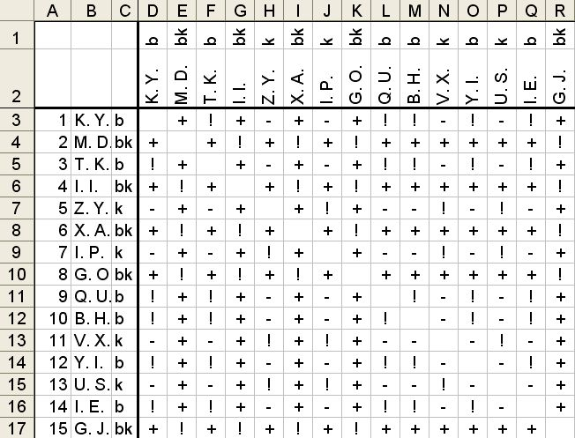
Értékelés:
A. A várak.xls munkafüzetben lovagok munkalap van,
adatok az A-B-C oszlopban rendben;
adatok az 1-2. sorban rendben;
szegélyek, szövegirány rendben 1+2+1 pont
B. D3-ban a képlet „!”,-re jó;
D3-ban a képlet „+”,-re jó;
D3-ban a képlet „–”,-re jó;
D3-ban a képlet üres cellára jó;
D3-ban a képlet mindenre jó;
mindenütt, minden jó 1+2+1+1+1+2 pont
Megoldások:
D3 pl.: =HA(SOR()=OSZLOP()-1;"";
HA($C3=D$1;"!";HA(HOSSZ($C3)+HOSSZ(D$1)=3;"+";"–")))
Összpontszám: 200 pont
Beküldési határ: 60 pont

A kislexikon anyaga Dr. Dénes József művészettörténésztől származik.
A feladat nyersanyagai az eszakindex.hu-ról származnak.
A képeket Ferenc Tamás festőművész, az egri Dobó István Gimnázium tanára készítette.
Ezt is Dr. Dénes József művészettörténésznek köszönhetjük; forrás: http://www.atreus.extra.hu/

